Creativiteit: is het te ontwikkelen?

16 februari 2017

[Voeg reactie toe](http://www.vernieuwenderwijs.nl/creativiteit-is-ontwikkelen/#respond)

door [Michiel Lucassen](http://www.vernieuwenderwijs.nl/author/michiel/)





Geschreven door [Michiel Lucassen](http://www.vernieuwenderwijs.nl/author/michiel/)

*Over creativiteit en onderwijs wordt veel geschreven. In een serie artikelen hebben we gekeken naar wat*[*creativiteit*](http://www.vernieuwenderwijs.nl/creativiteit/)*is, en of het gemeten kan worden. Ook zijn we dieper ingegaan op*[*divergent*](http://www.vernieuwenderwijs.nl/divergent-denken-zo-maak-je-leerlingen-creatiever/)*en*[*convergent*](http://www.vernieuwenderwijs.nl/convergent-denken-kiezen-beste-optie/)*denken. In dit artikel kijken we verder: is creativiteit ook te ontwikkelen? Om daar antwoord op te kunnen geven kijken we eerst naar soorten creativiteit, en vervolgens hebben we een aantal tips die helpen om creativiteit te ontwikkelen.*

Inhoudsopgave

Soorten creativiteit 3

Creativiteit ontwikkelen 3

Creativiteit als stappenplan 3

Tips voor creativiteit 4

7 Misvattingen over creativiteit in de les 5

1. “Het is niet origineel…” 6

2. “Ik moet alleen zijn voor creatieve ideeën…” 6

3. “Ik heb geen inspiratie…” 6

4. “Ik had een goed idee, maar…” 6

5. “Mijn eerste idee is het beste…” 6

6. “Dit idee is niet goed genoeg…” 6

7. “Creativiteit is niets voor mij…” 6

Divergent denken: Zo maak je leerlingen creatiever! 8

Wat is het? 9

Waar bestaat divergent denken uit? 9

Activiteiten in de les 9

De paperclip 9

Het rondje 10

Convergent denken: het kiezen van de beste optie 10

Wat is het? 11

Waar bestaat convergent denken uit? 11

Convergent denken in de les 11

Laat leerlingen een (digitale) mindmap maken 12

Analoog of digitaal 13

Mindomo.com 14

Coggle.it 15

Andere websites 15

Gebruik icoontjes 16

# Soorten creativiteit

[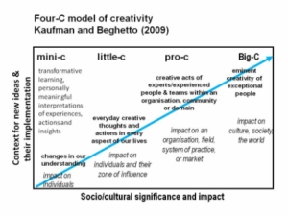](http://www.normanjackson.co.uk/creativehe/the-four-c-model-of-creativity)

In 2009 bedacht [James Kaufman](http://kaufman.socialpsychology.org/)het 4C model voor creativiteit. In dit model zie je 4 vormen van creativiteit, en daarbij de impact die het heeft in het leven van mensen. Op die manier kun je al snel onderscheid maken tussen verschillende soorten creativiteit: op een persoonlijk niveau kan iets heel creatief zijn, terwijl dat op groot niveau veel minder is. Het fijne aan dit model is dan ook dat het helpt om inzicht te geven aan wanneer je kunt spreken van creativiteit: dat is afhankelijk vanuit welke blik je kijkt.

# Creativiteit ontwikkelen

Maar is creativiteit nu een vaardigheid, of is het puur talent? De wetenschap is er nog niet over uit, maar zeker is dat het voor een deel te ontwikkelen valt. Uiteindelijk zijn er namelijk een aantal elementen die maken dat we iets creatief vinden. We vinden iets creatief wanneer het verrast en origineel is, afwijkt van de gebaande paden en toch bruikbaar en mooi is.

# Creativiteit als stappenplan

En het creatief proces? Is dat aan te leren? Er zijn veel verschillende creatieve stappenplannen of creatieve cycli te vinden, waarbij elk model weer andere stappen heeft. Deze stappen kunnen helpen bij het ingaan van een creatief proces, omdat het richting en houvast biedt. Meer dan dat is het niet: het volgen van dergelijke stappen garandeert niet dat er een creatief product uit komt.

Wat wel overal terugkomt: de vier verschillende fases die een idee doormaakt. Daarbij worden eigenlijk altijd de volgende vier punten genoemd:

**Voorbereiding:** Je begint met het idee. Je doet onderzoek, verdiept je in de mogelijkheden en bedenkt welke kant je graag op zou willen.

**Broeden:** De informatie is er, maar nu is het broeden op een plan. Soms gaat dit snel, soms duurt dit lang. Dit is de fase waarin het moeilijk is en lijkt alsof het nooit gaat lukken.

**Verlichting**: Eureka! Alles valt op z’n plek, er is een doorbraak!

**Implementatie:** Je past het idee toe, werkt het uit, en maakt wat je in gedachten had.

Deze fases zijn handig om te onthouden. Vooral in de broed-fase kun je je voordeel doen met onderstaande tips! Daarnaast is het waardevol om de verschillende fases als leerling te kunnen herkennen. Zit je vast, maar weet je wel wat je moet doen? Dan zit je waarschijnlijk nog te broeden…

# Tips voor creativiteit

Er zijn verschillende werkvormen die gebruikt kunnen worden om het creatief denken te stimuleren. Veel van deze werkvormen zijn bekend, zoals het maken van brainstorms of mindmaps. Maar het ontwikkelen van creativiteit gaat verder dan dat: het gaat vooral over een manier van denken. Om hierbij te helpen een aantal tips waarmee je direct aan de slag kunt.

1. **Neem afstand**  
   Afstand nemen van het probleem kan helpen om met een meer creatieve oplossing te komen. Door naar je idee of probleem van een afstand te kijken denk je abstracter, wat zorgt dat er meer oplossingen opborrelen.
2. **Speel**!  
   Zowel bij volwassenen als bij kinderen werkt spelen om meer creatieve ideeën te bedenken. Door op een ontspannen manier bezig te zijn met iets compleet anders geef je de hersenen de rust om connecties te maken die leiden tot nieuwe ideeen.
3. **Denk (letterlijk) out-of-the-box:**  
   Metaforen helpen bij het creatief denken. Door bijvoorbeeld letterlijk out-of-the-box te stappen lukt het om meer divergent te denken. Kies een andere ruimte dan normaal, ga zitten op een ‘vreemde’ plek. Door dit bewust te doen stimuleer je de hersenen ook om andere verbindingen te leggen.
4. **Probeer niet te brainstormen**  
   Brainstormen is niet zaligmakend. Sterker nog: het zorgt vaak voor minder creatieve ideeën. Met name in groepen brainstormen is niet effectief: het zorgt voor groepsdenken en belemmert daardoor het bedenken van nieuwe vormen.
5. **Deadlines**  
   Met een duidelijke deadline en druk komt creativiteit snel op gang, maar vervolgens zorgt dit ook voor problemen. Een deadline moet eigenlijk flexibel zijn, zodat wanneer de goede ideeën op gang komen er genoeg ruimte is om dit uit te werken.

Met deze tips in het achterhoofd kun je leerlingen helpen om creatievere ideeën te bedenken. Ook zelf kun je dit natuurlijk toepassen! Meer weten over creativiteit in onderwijs? Kijk dan ook op [onze thema pagina!](http://www.vernieuwenderwijs.nl/creativiteit/)

# 7 Misvattingen over creativiteit in de les

21 juni 2016

[Voeg reactie toe](http://www.vernieuwenderwijs.nl/7-misvattingen-creativiteit-les/#respond)

door [Michiel Lucassen](http://www.vernieuwenderwijs.nl/author/michiel/)

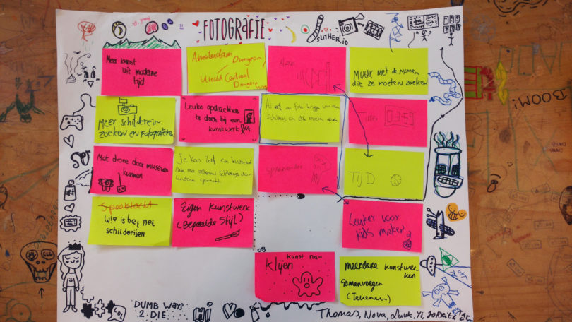



Geschreven door [Michiel Lucassen](http://www.vernieuwenderwijs.nl/author/michiel/)

Over [creativiteit in het onderwijs](http://www.vernieuwenderwijs.nl/creativiteit-wat-is-het-nu-eigenlijk/) wordt veel [geschreven](http://www.vernieuwenderwijs.nl/tag/creativiteit/) door ons. Toch klinkt het vaak makkelijk om te roepen dat er meer creativiteit in lessen moet komen. Want wanneer je aan de slag wil gaan met het leren van creativiteit merk je al snel dat er allerlei ideeën zijn die niet kloppen. In dit artikel daarom de 7 belangrijkste misvattingen over creativiteit in de klas.

## 1. “Het is niet origineel…”

Voor veel leerlingen (en docenten…) is de eerste misvatting over creativiteit dat iets origineel moet zijn om creatief te zijn. Want wanneer is eigenlijk iets origineel? Voor de iPhone waren er al verschillende andere smartphones, er zijn tientallen verschillende merken voor auto’s en kijk ook eens naar mode. Door het kleiner te maken (een nieuw ‘merk’ in plaats van een nieuwe ‘categorie’) haal je deze druk weg bij de leerling.

## 2. “Ik moet alleen zijn voor creatieve ideeën…”

Het beeld van de creatieve genie die alleen in zijn werkkamer of garage knutselt en ineens met een creatief idee komt is iets wat mensen erg aanspreekt. Ook leerlingen denken vaak dat de meest creatieve ideeën ontstaan wanneer ze alleen zijn. Goede ideeën ontstaan juist vaak in samenwerking! Door telkens een stap verder te gaan in het denken met anderen komen de echte creatieve ideeën vanzelf bovendrijven.

## 3. “Ik heb geen inspiratie…”

Wat zou het mooi zijn als er echt zoiets was als inspiratie: een soort bliksemstraal die inslaat en je ineens een super goed idee geeft. Helaas is de waarheid anders: inspiratie is eigenlijk niets anders dan hard werken. Door te zoeken naar verbanden,[divergent denken](http://www.vernieuwenderwijs.nl/divergent-denken-zo-maak-je-leerlingen-creatiever/)te oefenen en een open blik te houden krijg je al snel creatieve ideeën. Wachten is dus geen optie: je moet actief aan de slag!

## 4. “Ik had een goed idee, maar…”

Actief aan het werk gaan betekent echter niet dat je automatisch goede ideeën krijgt. Of eigenlijk: het betekent niet dat je direct een creatieve oplossing vindt. Onze hersenen werken niet als een machine die aan en uit kan en daarom kunnen ideeën op de raarste momenten opduiken. Belangrijk dus om altijd iets te hebben waarin je een idee kunt vastleggen, want zo snel als een idee komt, zo snel kan het weer verdwijnen…

## 5. “Mijn eerste idee is het beste…”

Ook dit zie je veel bij leerlingen: het eerste idee is volgens hen direct het beste idee. Hierdoor krijgen leerlingen tunnelvisie en accepteren ze ook nauwelijks meer feedback op het idee. De oplossing? Dwingen om verder te kijken en te denken. Op die manier komen er steeds meer ideeën, waarbij de combinatie kan zorgen voor een heel creatief idee.

## 6. “Dit idee is niet goed genoeg…”

Aan de andere kant zijn er ook leerlingen die hier problemen mee hebben: het zoeken naar een perfect idee. Zoeken naar perfectie is erg gevaarlijk, want het is onbereikbaar. Hierdoor haken leerlingen af, waarbij ze uiteindelijk niets af hebben. Vergeet dus dat iets perfect moet zijn, het gaat erom dat het af is.

## 7. “Creativiteit is niets voor mij…”

De laatste misvatting over creativiteit is dat het iets ‘zweverigs’ en ongrijpbaars is. We weten steeds meer over hoe de hersenen functioneren, en daarbij is het bedenken van creatieve ideeën vooral een proces waarop je zelf kunt sturen. Iedereen kan dit leren en bewust mee aan de slag gaan.

# Divergent denken: Zo maak je leerlingen creatiever!

3 december 2015

[Reacties](http://www.vernieuwenderwijs.nl/divergent-denken-zo-maak-je-leerlingen-creatiever/#comments)

door [Michiel Lucassen](http://www.vernieuwenderwijs.nl/author/michiel/)

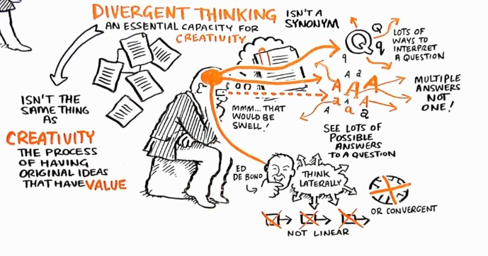



Geschreven door [Michiel Lucassen](http://www.vernieuwenderwijs.nl/author/michiel/)

*Divergent denken is een van de belangrijkste vaardigheden binnen het grote begrip ‘creativiteit’. Al eerder schreven we over*[*wat creativiteit nu eigenlijk is*](http://www.vernieuwenderwijs.nl/creativiteit-wat-is-het-nu-eigenlijk/)*, en hoe je*[*het kan meten*](http://www.vernieuwenderwijs.nl/2-manieren-om-creativiteit-te-meten/)*, en daarbij kwam het begrip ‘Divergent denken’ kijken. In dit artikel gaan we hier dieper op in, kijken we wat je er mee kan in de les én hoe leerlingen zich hier in kunnen ontwikkelen.*

## Wat is het?

Divergent denken is wat mensen bedoelen als het gaat over ‘out of the box’ denken. Het gaat daarbij om het proces van het bedenken van nieuwe ideeën, het komen met oplossingen en het zoeken naar alternatieven. Verschillende activiteiten in een les kunnen divergent zijn: brainstormen, zoeken naar manieren om een wiskunde-som op te lossen, het bedenken van oplossingen van een maatschappelijk probleem.

## Waar bestaat divergent denken uit?

Om divergent te kunnen denken zijn er verschillende deelvaardigheden. Het fijne aan deze deelvaardigheden is, dat ze goed ‘oefenbaar’ zijn. Je kunt ze direct in de les gebruiken en daarbij zul je zien dat leerlingen hier beter in worden. Het gaat daarbij om de volgende punten:

* **Oordeel niet meteen:** Wijs leerlingen er op dat ze niet direct moeten oordelen bij het bedenken van nieuwe ideeën. De volgende situatie zal zeker herkenbaar zijn: je laat leerlingen brainstormen en waar sommige leerlingen met heel veel ideeën komen lopen andere leerlingen compleet vast. Dit gaat vaak over het oordelen van deze ideeën. Om dit onderdeel zo goed mogelijk te kunnen doen moeten leerlingen leren dat in zo’n fase of opdracht élk idee het waard is om op te schrijven. Er bestaat geen goed of slecht antwoord, dus het is belangrijk om zonder te oordelen je ideeën uit te werken.
* **Ga voor kwantiteit:** Meer is beter bij divergent denken. Het is niet vreemd dat de leerlingen die gezien worden als creatief vaak met een onuitputtelijke lijst aan ideeën kunnen komen. Door dit te oefenen leer je leerlingen om verder te blijven denken, zodat alleen de tijd een belemmerende factor wordt.
* **Maak verbindingen:** Veel ideeën zijn op zich zelf nog niet zo goed, maar worden sterk door de verbinding. Door leerlingen hierop te wijzen en dit te oefenen worden ze hier beter in, en zien ze steeds meer verbanden tussen ideeën ontstaan. Dit helpt ook om de kwantiteit te verhogen van de ideeën.
* **Zoek het nieuwe:** Wanneer er divergent gedacht wordt geldt dat ook ‘vreemde’ ideeën goed zijn. Stimuleer leerlingen te zoeken naar onconventionele en bijzondere oplossingen, ook al lijkt het ze veel te vreemd. Het gaat hierbij over het welbekende ‘verder kijken dan je neus lang is’. Door op zoek te gaan naar ideeën die ver van je af staan kom je soms tot de beste oplossing.

## Activiteiten in de les

De bovenstaande punten zijn heel goed te oefenen met leerlingen. Er zijn verschillende (leuke) werkvormen die bijdragen aan de ontwikkeling van divergent denken en die er voor zorgen dat leerlingen met creatievere en kwalitatief betere ideeën en oplossingen komen. Dit versterkt het zelf vertrouwen op dit gebied en laat leerlingen zien dat creativiteit te ontwikkelen is. Hieronder twee voorbeelden van opdrachten om deze punten te oefenen.

### De paperclip

Een eenvoudige opdracht, toepasbaar op elk niveau. Elke leerling heeft een blaadje (of schrift) en krijgt maar 1 duidelijke opdracht: zo veel mogelijk ideeën bedenken over wat je kunt doen met een paperclip. Leerlingen die oordelen, niet zoeken naar het nieuwe en geen verbanden leggen zullen met maar ongeveer 10 voorbeelden komen. Bijvoorbeeld: gebruiken om papier bij elkaar te houden, gebruiken om in verschillende letters te buigen, enz.

Leerlingen die wél divergent denken zullen komen met vragen. Bijvoorbeeld: moet de paperclip van ijzer zijn? Wat als de paperclip van steen is? Of wat als de paperclip heel groot is? Wat als de paperclip hol is? Je ziet: zo krijg je direct meer ideeën over wat er mogelijk is. Door dit na afloop te bespreken kun je de eerder genoemde deelvaardigheden uitleggen met de voorbeelden van de leerlingen zelf.

### Het rondje

Een andere opdracht die het divergent denken stimuleert is ‘het rondje’. Leerlingen krijgen weer een blaadje, en tekenen hier een klein rondje op. De opdracht: teken zo veel mogelijk figuren met dit rondje. Sommige leerlingen zullen heel veel gezichten tekenen (wel kwantiteit, geen verbindingen leggen). Andere leerlingen komen met een bom, een gezicht, een oog (zoeken naar het nieuwe). Weer andere leerlingen lopen vast. Ook hiermee kun je in de nabespreking de bovenstaande punten gebruiken om uit te leggen hoe leerlingen beter divergent kunnen denken en dus met meer ideeën kunnen komen.

# Convergent denken: het kiezen van de beste optie

17 december 2015

[Voeg reactie toe](http://www.vernieuwenderwijs.nl/convergent-denken-kiezen-beste-optie/#respond)

door [Michiel Lucassen](http://www.vernieuwenderwijs.nl/author/michiel/)

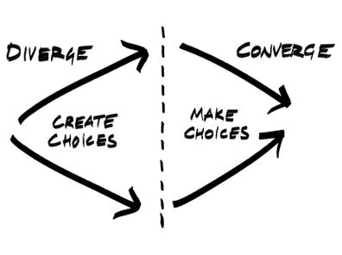



Geschreven door [Michiel Lucassen](http://www.vernieuwenderwijs.nl/author/michiel/)

Keuzes maken, misschien wel een van de meest gevraagde vaardigheden op dit moment. Het is dan ook een van de belangrijkste vaardigheden binnen[*creativiteit*](http://www.vernieuwenderwijs.nl/?s=creativiteit). Eerder schreven wij al over[*divergent denken*](http://www.vernieuwenderwijs.nl/divergent-denken-zo-maak-je-leerlingen-creatiever/): het bedenken van zo veel mogelijk opties en ideeën. In dit artikel gaan we verder in op convergent denken: het komen tot de juiste optie en deze uitwerken.

## Wat is het?

Convergent denken gaat over het maken van keuzes en weten waarom je deze keuzes maakt. Na een divergent proces liggen er verschillende ideeën op tafel, maar welk idee of oplossing is nu het beste? En past dit wel bij de vraagstelling? Deze vaardigheid komt vooral terug in het maken van keuzes, maar ook in het houden van focus op de opdracht en het reflecteren op het proces.

## Waar bestaat convergent denken uit?

Zoals hierboven al geschetst wordt bestaat convergent denken ook uit een aantal deelvaardigheden. Deze vaardigheden zijn nodig om goed convergent te kunnen denken, maar ze zijn ook oefenbaar. Door de nadruk te leggen op deze kleine deelvaardigheden kun je leerlingen leren om beter convergent te denken. Het gaat daarbij om de volgende deelvaardigheden:

**Positieve benadering:** Bij het maken van een keuze is het belangrijk om elk idee positief te benaderen. Hierdoor heeft elk idee of oplossing evenveel waarde, en is het mogelijk om de optie te kiezen die misschien niet direct aanspreekt, maar wel heel goed is. Dit is belangrijk om bij leerlingen te benadrukken, omdat ze vaak snel voor het eerste idee willen gaan.

**Houd het nieuwe in ere:** Na een brainstorm kan het zijn dat er een aantal ideeën zijn die ontzettend afwijken van de norm. Door leerlingen te motiveren om het nieuwe in ere te houden leren ze ook dit soort ideeën inhoudelijk te bekijken. Het is dus belangrijk om niet te kiezen voor veiligheid, maar ook het risico op te zoeken van nieuwe ideeën.

**Controleer je doelstellingen:**Het maken van een keuze gebeurt vaak op gevoel, en meestal gaat het dan om het kiezen voor iets dan ‘leuk’ lijkt. Maar, in de meeste gevallen wil je als docent dat leerlingen kiezen voor iets dat ‘goed’ is. Door leerlingen te helpen met het bewust worden van het controleren van de doelstellingen help je ze om de goede keuze te maken in plaats van de leuke.

**Blijf gefocust:** Het kiezen voor een goed idee dat past bij de doelstellingen is al een hele stap, maar het is dan vervolgens belangrijk om de focus te houden. Het is soms lastig om vanuit een divergente gedachtestroom convergent te gaan denken, dus het is belangrijk om focus te houden. Dan kan het gebeuren dat iets moeilijker is dan gedacht, maar juist door gefocust te blijven kom je tot leren en tot een mooi product.

## Convergent denken in de les

Er zijn verschillende activiteiten die je in de les kunt doen om convergent denken extra te oefenen. Hieronder hebben we twee activiteiten uitgewerkt, zodat je er direct mee aan de slag kan in de les. Hierna zul je zien dat leerlingen meer vertrouwen krijgen in de keuzes die ze maken, en dat ze deze keuzes ook beter kunnen motiveren.

**Perspectief**  
Leerlingen moeten een foto maken van een object, situatie of omgeving. Hierbij krijgen zij de volgende uitleg: Op het moment dat je de eerste foto wil maken stop je even. Dit is namelijk de foto die iedereen zou maken. Kijk nog eens goed en zoek een ander perspectief. Bij de tweede foto die je wil maken stop je ook even. Dit is namelijk de foto die iedere fotograaf zou maken die zou denken: “zo is het wel goed genoeg”. Kijk nog eens rustig rond en ga voor het derde perspectief. Probeer nu ook een vierde en of vijfde perspectief te vinden.

Deze opdracht helpt leerlingen heel gefocust te kijken en opties af te wegen. Door dit ook toe te passen op het maken van keuzes in het algemeen leren ze om niet direct voor het leukste te kiezen, maar uit alle opties een evenwichtige keuze te maken.

**Keuzes maken**  
Leerlingen hebben gebrainstormd en hebben een prachtige mindmap gemaakt vol verschillende ideeën. Deze ideeën moeten ze nu gaan groeperen in maximaal 5 categorieën. Deze categorieën moeten ze zelf bedenken!

Na het groeperen gaan ze keuzes maken: in elke categorie moet een top 3 gemaakt worden van de ideeën die het beste passen bij de opdracht. Nadat dit gedaan is moeten ze hetzelfde doen met de categorieën. Als het goed is komt zo het idee dat het meest doordacht is als nummer 1 naar voren, terwijl alle ideeën gelijkwaardig zijn meegewogen. Je zult dan zien dat leerlingen vaak verrast zijn door het idee dat op nummer 1 komt.

Zo hebben ze gewerkt aan de verschillende deelvaardigheden van convergent denken!

# Laat leerlingen een (digitale) mindmap maken

15 december 2016

[Reacties](http://www.vernieuwenderwijs.nl/laat-leerlingen-mindmap-maken/#comments)

door [Wessel Peeters](http://www.vernieuwenderwijs.nl/author/wessel/)





Geschreven door [Wessel Peeters](http://www.vernieuwenderwijs.nl/author/wessel/)

*We vragen leerlingen soms om een grote hoeveelheid kennis tot zich te nemen. Om leerlingen te helpen*[*de leerstof te structuren*](http://www.vernieuwenderwijs.nl/het-leren-de-baas-worden-werken-met-cognitieve-leerstrategieen/)*kan het handig zijn om hen een mindmap te laten maken. Dit kan bijvoorbeeld door gebruik te maken een A3 papier en potlood. Een andere manier is om gebruik te maken van een digitale tool. Hieronder enkele argumenten ter afweging van een analoge of digitale mindmap én enkele websites om dit laatste mogelijke te maken.*

## Analoog of digitaal

Een mindmap is een diagram opgebouwd uit begrippen, teksten, relaties en/of plaatjes, die zijn geordend in de vorm van een boomstructuur rond een centraal thema. Bij het maken van een goede mindmap kan veel [creativiteit](http://www.vernieuwenderwijs.nl/tag/creativiteit/) komen kijken. Het prettige is ook dat als leerlingen het serieus aanpakken, zij onbewust hard aan het leren zijn terwijl zij de mindmap maken: zij zijn immers verbanden aan het leggen. Laat je leerling er een maken, dan is het belangrijk om hen bewust te maken van de voor- en nadelen van een analoge en digitale versie.

Het **voordeel** van een *analoge mindmap* is dan [uit onderzoek naar voren komt](http://www.vernieuwenderwijs.nl/schrijven-typen-is-er-beter/) dat je de kennis beter onthoudt: het zelf opschrijven van woorden bij de verschillende onderdelen zorgt er voor dat je er actief mee bezig bent. Als **nadeel** kan worden gezien dat het goed maken van een mindmap om het regelmatig bijstellen van de vertakkingen vraagt. Ook al werk je met potlood, dan kan dit soms aardig puzzelen (en zo frustrerend) zijn voor leerlingen.

Het **voordeel** van een *digitale mindmap* is dat je deze gemakkelijk kunt maken, bijstellen en visueel aantrekkelijk kunt maken. Als **nadeel** kan worden gezien dat vrijwel alle online platformen restricties hebben, tenzij je betaalt. Ook moet je wel de beschikking tot een device hebben als je er aan wilt werken. Het is dus minder vrij dan het tekenen.

De ervaring leert wel dat leerlingen vaak de voorkeur geven aan een digitale mindmap: het snel maken, bijstellen en visueel aantrekkelijk maken van de mindmap vinden leerlingen vaak erg prettig – maar iets wat leuk is hoeft dus niet altijd beter te zijn. Het is belangrijk dit goed met leerlingen te bespreken.

Hieronder 2 websites die volgens ons zeer geschikt zijn om leerlingen een digitale mindmap mee te laten maken.

### Mindomo.com

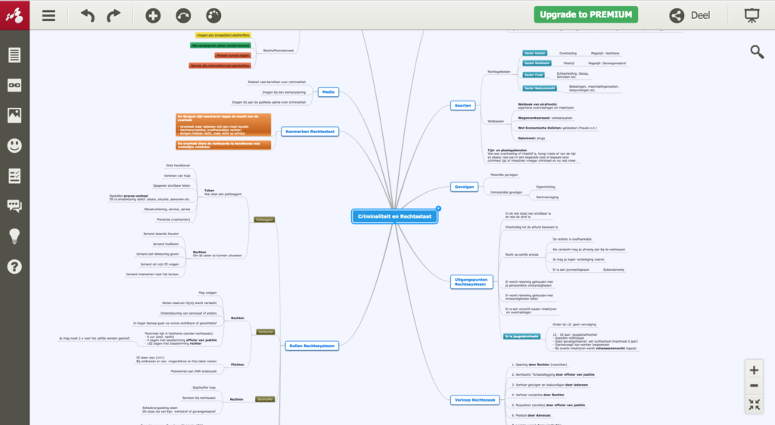

Een makkelijk te gebruiken, Nederlandstalige website die het mogelijk maakt om gratis 3 mindmaps te maken waar je samen met anderen aan kunt werken. Je kunt naar keuze met een leeg blad beginnen. Middels de + knop voeg je vertakkingen toe, die je ook kunt voorzien van diverse stijlen. Ook is het mogelijk om afbeeldingen toe te voegen. Mindomo structureert alles automatisch, wat er overzichtelijk uit komt te zien. De website slaat alles automatisch op (altijd handig). Wil je de mindmap printen? Je kunt je bestand als hoge kwaliteit .png downloaden. Een erg prettige website waar leerlingen graag mee werken.

*Met dank aan lezer Leo Nabben voor de tip.*

<https://www.mindomo.com/nl/>

### Coggle.it

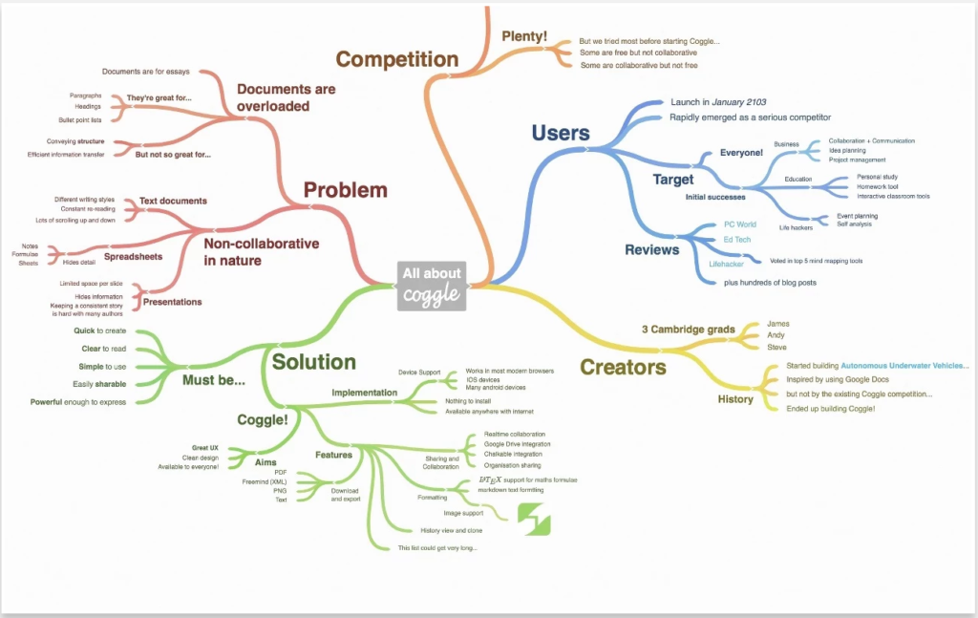  
Ook een makkelijk te gebruiken website. Op Coggle kun je ongelimiteerd mindmaps maken waar je ook samen aan kunt werken. Ook heeft Coggle een ‘presentatie’ modes. Wat betreft werking is Coggle net zo vanzelfsprekend als de andere tools: je kunt sterk op je intuïtie vertrouwen bij het maken van je map. Wat betreft vormgeving is Coggle erg mooi: het ziet er als een mooi gestructureerde, getekende mindmap uit. Is je creatie af? Dan kun je deze als hoge kwaliteit .png of .pdf bestand downloaden. Wat ons betreft een absolute aanrader.

<https://coggle.it/>

### Andere websites

Mocht je op zoek zijn naar meer, dan zijn er uiteraard nog andere websites. Soms kosten deze geld, zijn ze wat ingewikkelder of visueel minder aantrekkelijk, maar anderzijds bieden ze soms ook een breed scala aan opties die niet altijd oor handen zijn. De moeite waard om nader te bekijken:

* <https://bubbl.us/>
* <http://www.mapul.com/>
* <https://mind42.com/>
* [MindMap (Chrome)](https://chrome.google.com/webstore/detail/mindmap/gdaeohpmcenmffofpikllphdhlkkocfa#detail/mindmap/gdaeohpmcenmffofpikllphdhlkkocfa)

## Gebruik icoontjes

Tot slot nog de tip om leerlingen icoontjes te laten gebruiken bij hun mindmap, met name voor moeilijke begrippen. Uit [onderzoek](http://www.vernieuwenderwijs.nl/schrijven-typen-is-er-beter/) komt naar voren dat leerlingen het hierdoor een stuk beter onthouden. Doordat leerlingen nadenken over een voor hen simpel en duidelijk icoontje verdiepen zij zich in de lesstof. Binnen onze lessen [werken we regelmatig met icoontjes](http://www.vernieuwenderwijs.nl/werken-vanuit-kerndoelen-gepersonaliseerd-op-weg-naar-het-eindexamen/) (op mindmaps), waarbij we duidelijk bemerk dat leerlingen die dit goed aanpakken er veel voordeel van hebben.